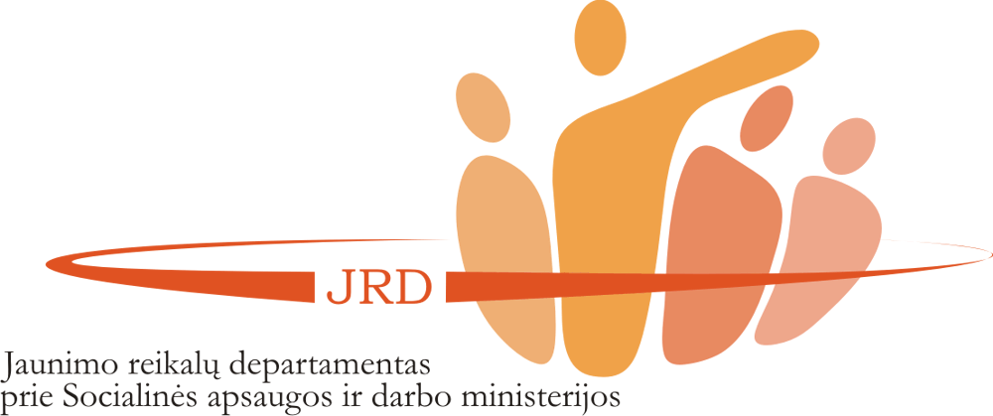

MOKYMAI ,,ROKIŠKIO RAJONO SAVIVALDYBĖS

JAUNIMO REIKALŲ TARYBOS VEIKLOS KOKYBĖS GERINIMAS”

2013 m. gruodžio 5 d.

Respublikos g.94, Rokiškis (VVG 8 aukšto salėje)

PRELIMINARI PROGRAMA

iki 10.00 | Atvykimas, registracija
10.00-11.30 | Sveikinimo žodis, susipažinimas, lūkesčių aptarimas, įvadas į programą.  JRT veiklos galimybės ir gerosios praktikos Lietuvoje
11.30-11.45 | Kavos petrauka
11.45-13.00 | Savivaldybės JRT veikla: tikslai 2014 metams
13.00-14.00 | Pietūs
14.00-15.30 | 2014 metų veiklos planavimas, pasidalinimas atsakomybėmis
15.30-15.45 | Kavos pertrauka
15.45-17.00 | Savivaldybės jaunimo problemų sprendimo planas. JRT vaidmuo  Mokymų apibendrinimas

Mokymų lektorius – Darius Skusevičius, Savivaldos plėtros instituto ekspertas

